Кружок «Азбука дорожной безопасности»
Делаем ребятам предостережение:
Выучите срочно правила движения,
Чтоб не волновались каждый день родители,
Чтоб спокойно мчались улицей водители.
Ю. Яковлев.

На этапе дошкольного детства одна из наиболее важных задач для ребёнка – научиться правилам жизни во взрослом мире – мире мчащихся автомобилей и спешащих пешеходов.
Задача взрослых – помочь ребёнку войти в этот мир с защитной психологической реакцией на дорожную обстановку, которая свойственна взрослым. Постоянное желание детей открывать что-то новое часто ставит ребёнка перед реальными опасностями, в частности, на улицах.
Поэтому нужно как можно раньше научить юных граждан правилам поведения на улицах и дороге. Мы считаем, что знакомить с азбукой дорожного движения надо еще до школы, когда ребенок начинает воспринимать и осознавать окружающий мир, способен запомнить то, что говорят и показывают взрослые.
В нашем детском саду в образовательной деятельности осуществляется обучение детей правилам дорожного движения, формируются знания о дорожных знаках, их классификация, назначение. Но мы уверенны, что работа педагогов с детьми по данной теме не должна ограничиваться только этой деятельностью, поэтому в нашем саду организован кружок «Азбука дорожной безопасности».
Цель работы кружка – формирование культуры безопасного поведения в окружающей дорожно-транспортной среде у старших дошкольников.
Кружок "Азбука дорожной безопасности" рассчитан на 1 год обучения. Занятия проводятся в доступной и стимулирующей развитие интереса форме. На каждом занятии присутствует элемент игры.
Уважаемые родители! Помните: ребенок учится законам дорог, беря пример с членов семьи и других взрослых. Приучайте детей с раннего возраста соблюдать правила дорожного движения. И не забывайте, что личный пример – самая доходчивая форма обучения.
Колесова А.А., социальный педагог
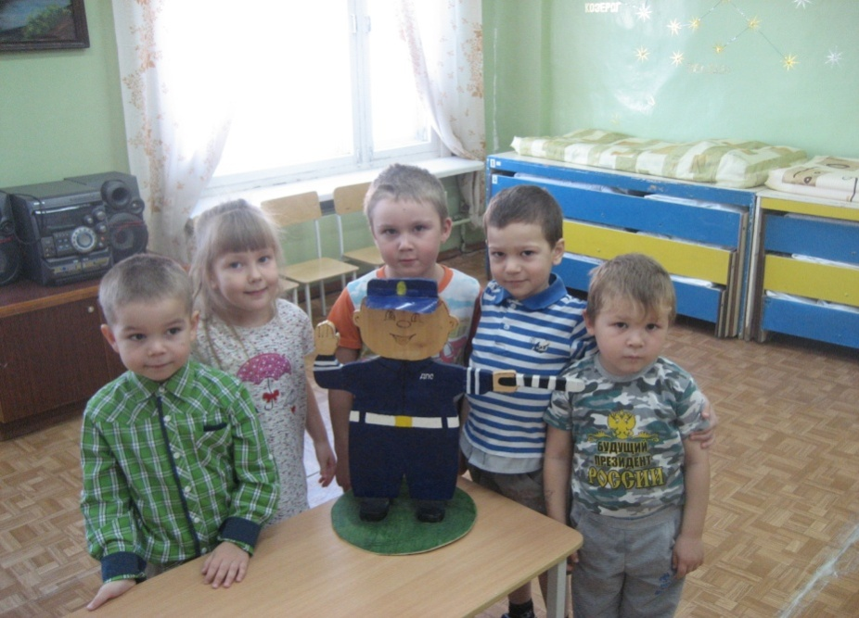
- центрами, международными научными образовательными организациями и фондами.
В Центре работают специалисты различного профиля: психологи, медики, педагоги и биологи. За десятилетний период существования центра «Содействие» проведено: консультаций специалистов — более 59 тысяч; индивидуальных занятий с детьми — более 8,5 тысяч; занятий в коррекционных группах — более 2,5 тысяч. Кроме того, ежегодно проводятся региональные и международные семинары, круглые столы и курсы дополнительного образования для специалистов образовательных учреждений Архангельска и области.
Финансирование работы центра осуществляется из областного бюджета Министерством образования и науки Архангельской области в рамках Государственных контрактов.
Центр компетенций развития ребенка «Содействие» института бесплатно оказывает помощь людям до 18 лет. Консультируются дети и их родители. Взрослые северяне могут получать услуги платно. Институт лицензирован, оказывает психотерапевтическую, неврологическую и психологическую помощь, проводит ультразвуковую и функциональную диагностику (электроэнцефалография, исследование двигательной, сердечно-сосудистой, дыхательной систем, оценка функционального состояния головного мозга). Значительная часть исследований проводится на оборудовании экспертного уровня, соответствующем международным стандартам и уникальном для нашего региона.
Также в Институте медико-биологических исследований САФУ проводятся курсы повышения квалификации для работников образовательных учреждений.
Статью подготовила А.В. Чайковская , учитель - логопед

